Информация к проекту решения по заявлению:
1.10. ООО «Новая Сибирь»
Земельный участок:
адрес: Новосибирская обл., г Новосибирск, Ленинский район, ул. Горская;
кадастровый номер. 54:35:064340:1629;
площадь – 2885 кв.м.;

Планшет № 1216, 1305
Зонирование: зона специализированной общественной застройки (ОД-4), подзона специализированной малоэтажной общественной застройки (ОД-4.1)
Запрос: «автомобильные мойки (4.9.1.3) – автомобильные мойки; магазины сопутствующей торговли»
Планируется: строительство здания автомобильной мойки, магазина сопутствующей торговли

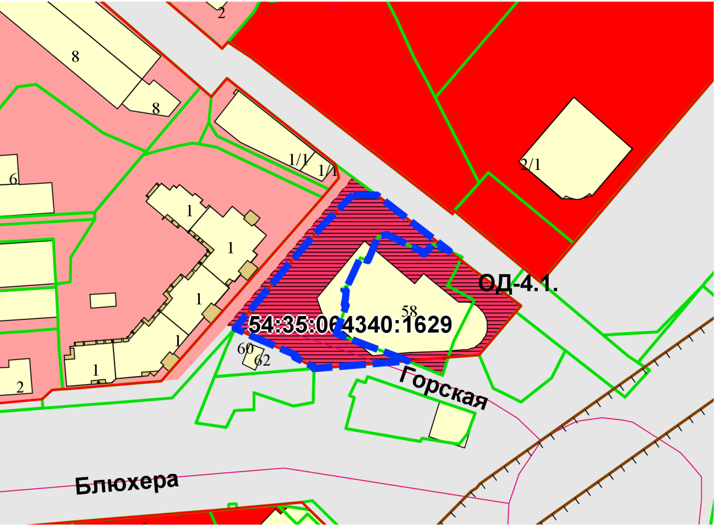
Приложения к заявлению:

